«Поделка «Фонарик» от Щипицыной Л.Е.»
Инструменты: лист цветного картона А4, ножницы, маникюрные ножницы, клей ПВА, линейка, карандаш, «драгоценности».
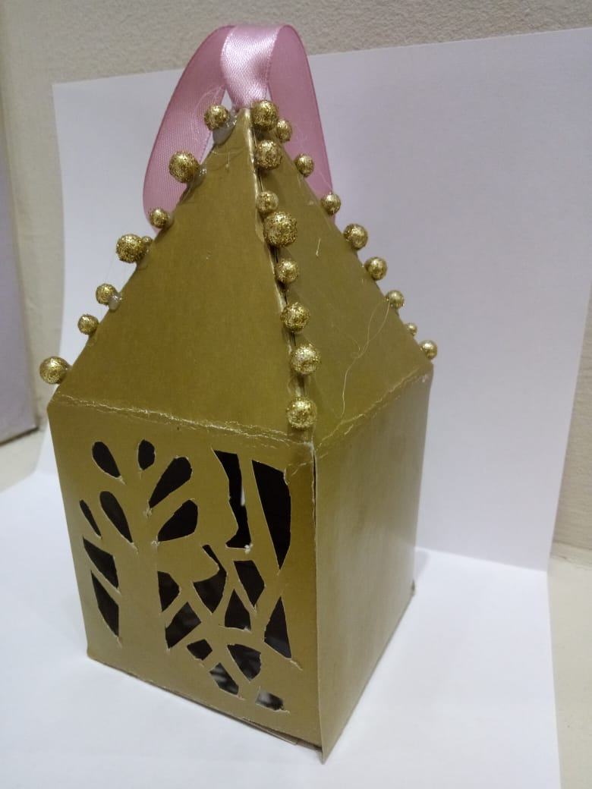
- Возьми лист цветного картона и отогни по короткому краю полосу шириной 1см.(это будет язычок для склеивания фонаря).
- Сложи лист пополам по короткому срезу(язычок внутри). Сложи еще раз пополам. По сгибам пройдись рукояткой ножниц, чтобы картон не разворачивался.
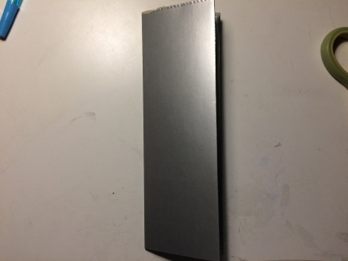
- Измерь ширину получившейся «книжечки» при помощи линейки и по длинному краю отложи точно такое же расстояние(6,5 см.)- это донце фонарика (должен получиться квадрат).
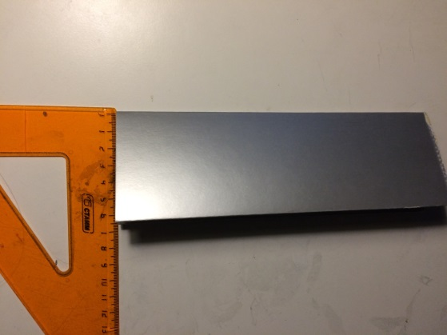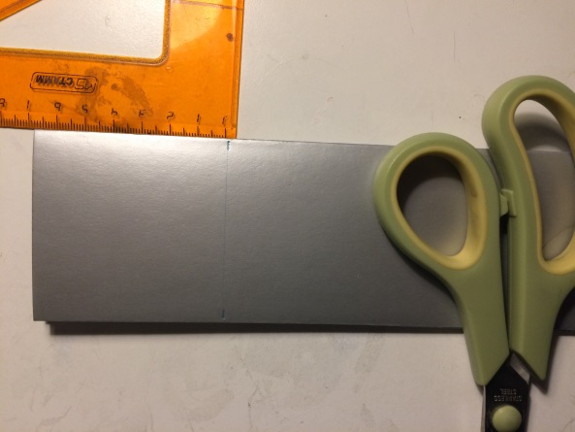
- Отогни по расставленным точкам.
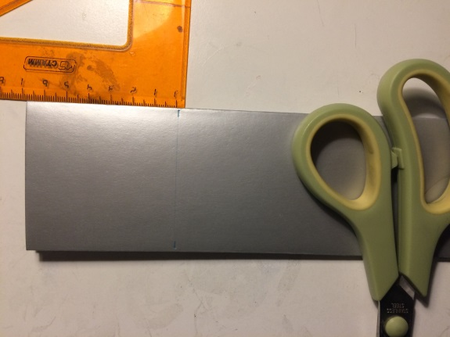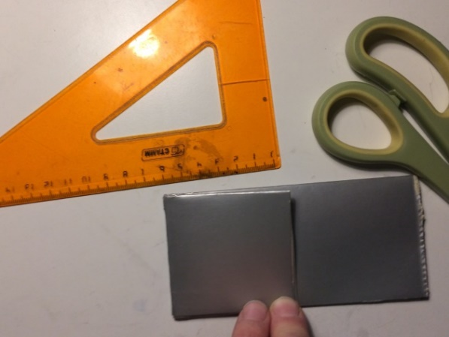
- Отогни и противоположный край (это будет крыша фонаря).
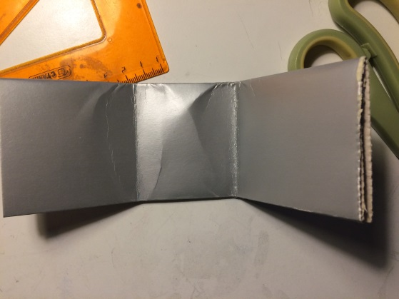
- На «крыше» отметь точкой середину по короткому срезу. Отогни с одной стороны от точки и с другой до перпендикулярного сгиба. Пройдись по сгибам рукояткой ножниц.
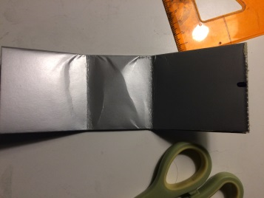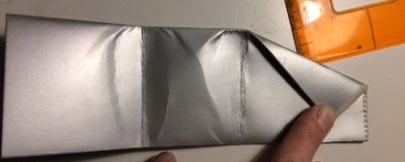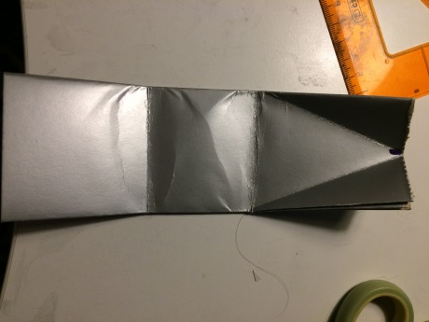
- Разверни лист аккуратно.
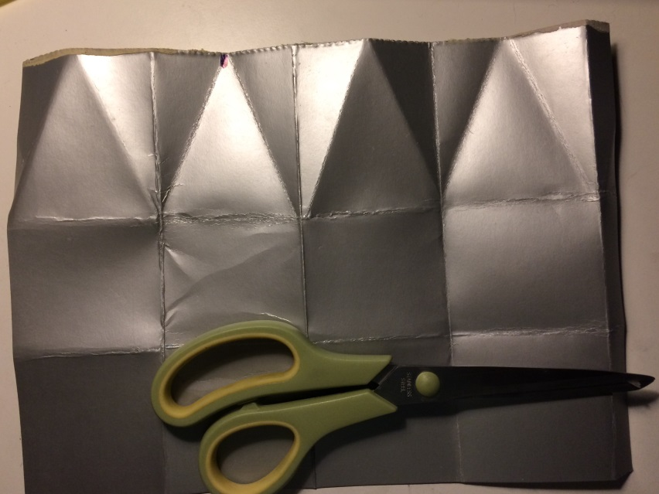
- Отметь фломастером линии по которым отрежешь лишний картон. Будь внимателен, нужны язычки для склеивания!!!
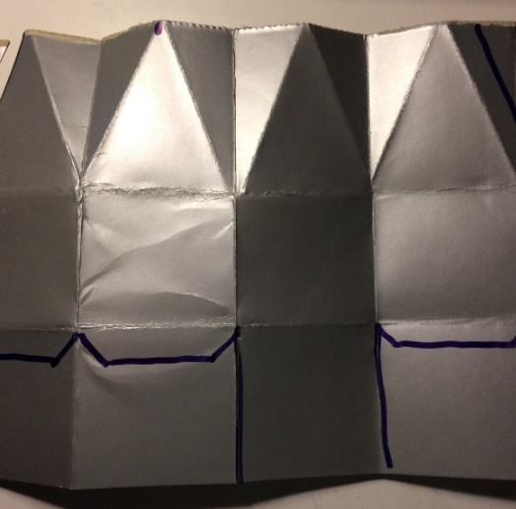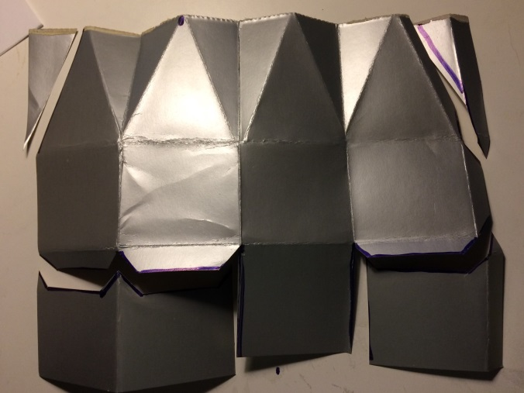
- На обратной стороне картона выбери два квадратика, отступи по 1см. от сгибов и нарисуй снежинку так, чтобы она лучами держалась за края нарисованного квадрата и не «выпала», когда ты вокруг вырежешь маникюрными ножницами картон .
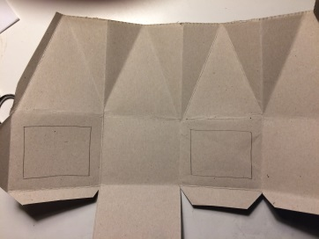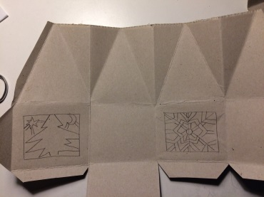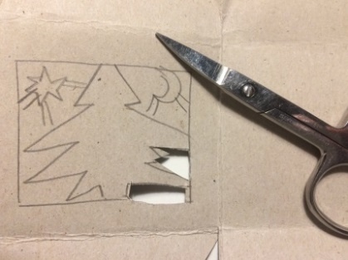
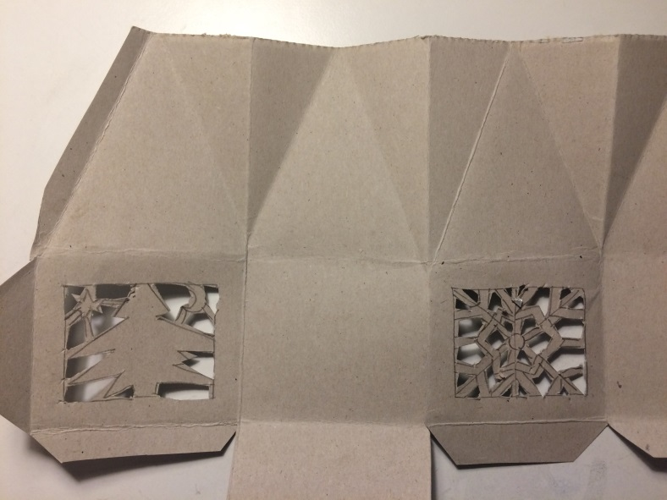
- Склеивать фонарик начинай с бокового язычка для приклеивания. Потом приклей квадратное донце (намазав клеем сразу 3 язычка для приклеивания.
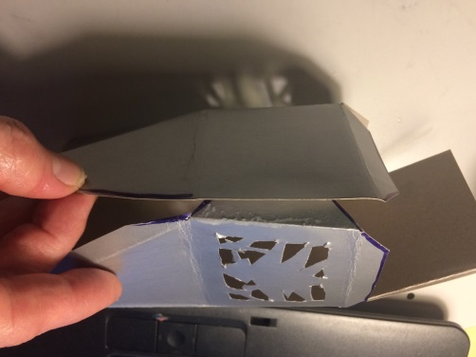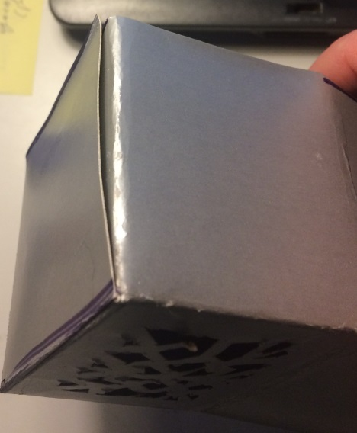
- Склей крышу, аккуратно заложив все складочки внутрь фонарика.
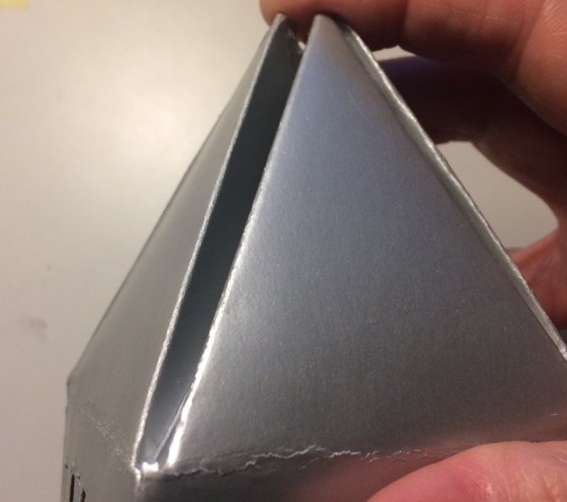
- Приклей, где тебе кажется уместным, «драгоценности».
